Спортивно – музыкальное развлечение ко Дню Матери
«А ну-ка, мамочки!».
Цель: воспитывать у дошкольников любовь и глубокое уважение к самому дорогому человеку – к матери. Создать праздничное настроение у детей и мам накануне праздника.
Задачи:
1. Воспитывать желание заботиться о маме, защищать и помогать ей.
2. Вызвать чувство благодарности за заботу.
3. Развивать артистичность и творческие способности.
4. Создать тёплый нравственный климат между матерями и детьми.
Предварительная работа:
Стенгазета, подарки мамам, сделанные своими руками – вазы с цветами, разучивание стихов и песен к празднику.
Ход мероприятия:
Ведущая:
-Добрый день, дорогие мамы и все, кто в этот осенний день пришёл на наш праздник -День Матери. Это самый нежный и трогательный праздник. Мама – самое прекрасное слово на земле. Это первое слово, которое произносит человек, и звучит оно на всех языках мира одинаково нежно. Каждое последнее воскресенье ноября в России отмечается День матери. И наши дети должны знать об этом. Так мы возрастим в детских сердцах почитание, уважение и любовь к матери.
Сегодня мы собрались, чтобы поздравить наших замечательных мам
Нынче праздник! Нынче праздник!
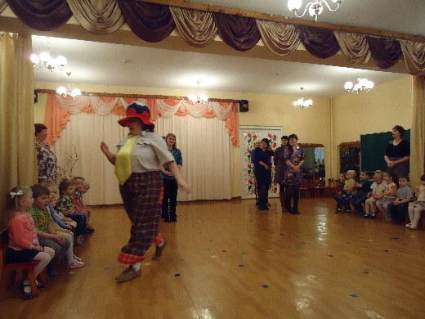
Праздник бабушек и мам,
Этот самый добрый праздник,
Осенью приходит к нам.
Это праздник послушанья,
Поздравленья и цветов,
Прилежанья, обожанья –
Праздник самых лучших слов!
Ведущая:
_ Ранним утром поднимаются наши мамы. Надо и домашние дела переделать, и на работу не опоздать, поухаживать за детьми и за папами, сделать покупки, забрать детей из детского сада, и ещё много дел у мам.
Поэтому наши мамы самые стройные, красивые, быстрые и спортивные. И нынешний день не стал исключением. Сегодня мамы пришли поддержать своих детей и поучаствовать в нашем празднике. Поприветствуем их! Для самых нежных, добрых, ласковых и терпеливых мам звучат эти стихи.
Ребёнок. С праздником сегодня
Маму поздравляю,
Крепко я за шею
Маму обнимаю.
Ребёнок. Самая красивая
Мамочка моя.
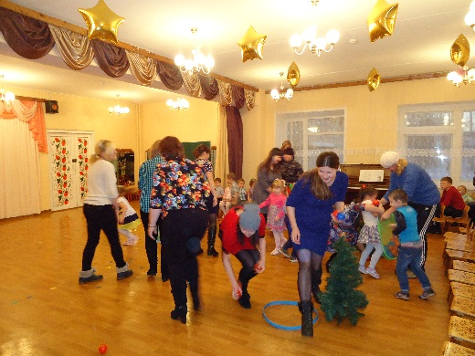
Целый день послушной быть
Обещаю я.
Ребёнок. Из цветной бумаги
Вырежу кусочек.
Из него я сделаю
Маленький цветочек.
Ребёнок. Мамочке подарок.
Приготовлю я.
Самая красивая
Мама у меня!
Ведущая: Пусть льётся песенка ручьём
И сердце мамы согревает.
Мы в ней про мамочку поём,
Нежней которой не бывает.
_ Милые мамы примите в подарок песню «Песенка для мамы!»
Раздаётся стук в двери и появляется клоун Лёлик Футболик
Клоун Лёлик футболик:.
_Здравствуйте, здравствуйте, ребята! Здравствуйте и взрослые! Угадайте, то я такой!
_Правильно, я клоун. А зовут меня Лёлик Футболик!» Запомнили? А ну-ка, повторите все хором.
_Молодцы! А вас как зовут? (дети отвечают все хором)
_Ой, кто –то забыл своё имя. Давайте –ка ещё разок все вместе -три- четыре…. Вот это другое дело! Вот и познакомились.
_А вы знаете, почему я к вам пришёл
_Конечно! Сегодня праздник День Матери, и я, пришёл, чтобы поздравить ваших милых мам с праздником.
Ведущая: Пригласили в гости к нам
Мы сегодня наших мам.
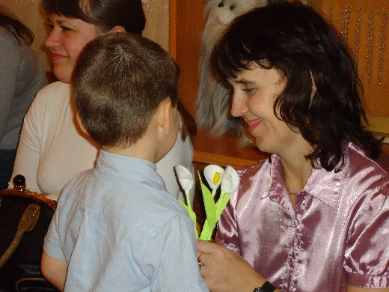
Мамы есть у нас со стажем.
Опыт мамы очень важен.
Ласку, мудрость и заботу
Могут мамы показать.
И сегодня этот опыт
Своим детям передать.
Клоун Лёлик Футболик:
_Прошу тех, кто любит игры и шутки, умеет веселиться, выходите ко мне.
Сегодня у нас праздник не простой, сегодня у нас конкурс «А ну-ка, мамочки!» И в соревнованиях будут участвовать две команды. Итак, встречайте: Команда мамочек «Ромашка».
Команда мамочек «Колокольчик».
Поприветствуем наши команды!
Клоун Лёлик Футболик:
_ Наш конкурс, очень простой, называется «Самые стройные». Мамам предстоит добежать до обруча, пролезть в него и вернуться назад.
Ай да мамы хороши!
Постарались от души!
Вы так грациозно бежали,
Как будто бабочки порхали.
А ведь ваши мамы прилаживают немало усилия, чтобы быть неотразимой, красивой, стройной регулярно следят за своей фигурой и делают различные упражнения.
Следующий конкурс для наших мам «Узкая талия»
Кто дольше прокрути обруч.
Какие ловкие наши участники, ну, просто -молодцы! А у нас следующий конкурс. Все прекрасно знают, что мамы – отличные хозяйки, и сейчас мы предлагаем им проявить свой талант и творческий подход в приготовлении завтрака для своего любимого ребёнка, а дети помогут мам в этом.
Конкурс называется «Приготовь глазунью». Надо взять яйцо, добежать до сковороды, разбить его и вернуться назад.
Ведущая: А пока глазунья готовиться, дети почитают стихи.
Ребёнок. Я один у мамы сын,
Нет у мамы дочки!
Как же маме не помочь.
Постирать платочки?
Мыло пенится в корыте,
Я стираю, посмотрите!
Ребёнок. Мама, нет, тебя дороже
Мам все на свете может
Мам сегодня поздравляем
Мамам счастья мы желаем!
Клоун Лёлик Футболик:
А теперь предлагаю мамам вспомнить, как они кормили детей.
Конкурс «Накорми ребёнка».
Мама берёт со сковородки глазунью и несёт в тарелку своему ребёнку.
А ещё, чтобы быть здоровым надо:
Кушать овощи и фрукты,
Рыбу, молокопродукты-
Вот полезная еда,
Витаминами полна!
И теперь переходим к следующему конкурсу, который называется «Витаминотерапия». Для игры приглашаются все мамы. Посередине зала рассыпаны витамины разног цвета. Мамы команды «Ромашка» собирают синие и жёлтые витамины, а мамы команд «Колокольчика» зелёные и красные.
Ведущая: Пусть наши мамы отдохнут и послушают стихи.
Ребёнок. Пусть невзгоды и печали.
Обойдут вас стороной,
Чтобы каждый день недели
Был для вас, как выходной.
Ребёнок. Мы хотим, чтоб без причины
Вам дарили бы цветы.
Улыбались все мужчины.
От вашей чудной красоты.
Клоун Лёлик Футболик:
Мамы справляются со всеми домашними хлопотами. И у них это очень хорошо получается. Они нам сейчас докажут не разучились ли мамы подметать пол. Попрошу всех дружно встать, будем мы сейчас играть.
Конкурс называется «Прибери квартиру».
Нужно провести «змейкой «шарик между кеглей при помощи веника и вернуться обратно. Побеждает команда, которая быстрее справится с заданием. Квартиру вы прибрали чисто и быстро, а теперь давайте посмотрим, какие наши мамы ловкие и проворные. И следующий конкурс нашего вечера очень весёлый, а называется он «Пробеги парочкой». Мамы вместе с детьми должны пройти расстояние, зажав воздушный шарик головами.
_Последний конкурс нашего праздника для бабушек «Узнай свою внучку».
Бабушкам с завязанными глазами надо по ладошке узнать свою внучку или внука.
Ведущая: В большом и светлом мире с тобою живём
И кто же самый главный, кто самый нужный в нём?
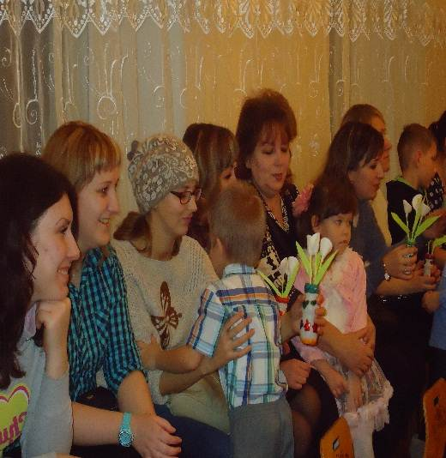
Скажу вам без секрета, ведь это знают все –
Мамулечка, родная, главней всех на земле!
Есть у мамы у лошадок, есть мамы у слонят,
И даже у чумазых весёлых поросят.
Есть мамули – кошки, есть мамы – обезьяны,
Есть мамы - крокодилицы, и мамы –игуаны.
Но самая любимая, среди всех на свете!
Исполняется песня «Моя песенка».
Ведущая: Сегодня самый добрый, самый важный праздники – Всемирный день матери! Без ласки, нежности, заботы и любви без наших мам мы не смогли бы стать людьми.
Праздник наш уже окончен, что же нам ещё сказать?
Разрешите на прощанье вам здоровья пожелать
Не старейте, не болейте, не грустите никогда!
Вот такими молодыми оставайтесь навсегда!
Ребёнок: А сейчас сюрприз особый,
Мы в честь праздника подарим,
Но не танец и не песню-
Ещё лучше, интересней!
(дети вручают мамам вазочки с цветами)
Клоун Лёлик Футболик: Любите своих матерей!
Любите красивых, и добрых,
И просто родных, без затей,
Любите и строгих, суровых.
Любите их просто так.
Без всякого оправданья.
Без матери жизнь – пустяк,
А Мама для нас - мирозданье!

